SVEUČILIŠTE U ZAGREBU
FAKULTET ORGANIZACIJE I INFORMATIKE
V A R A Ž D I N

Dino Lugomer

Algoritmi detekcije pada: prag naspram strojnog učenja na vlastitim snimkama

SEMINARSKI RAD

Varaždin, 2026.
SADRŽAJ

1. Uvod 3
2. Pregled literature 4
3. Razrada teme 4
3.1. Prikupljanje eksperimentalnih podataka 4
3.2. Pragovni algoritam 5
3.3. Algoritam strojnog učenja 5
3.4. Usporedba rezultata 6
4. Zaključak 6
5. Pitanja za diskusiju 7
6. Popis literature 7

Uvod

Detekcija pada predstavlja važan problem u području pametnih sustava, senzorskih tehnologija i primjene umjetne inteligencije. Padovi mogu uzrokovati ozbiljne ozljede, osobito kod starijih osoba i osoba smanjene pokretljivosti. Zbog toga se razvijaju sustavi koji omogućuju automatsko prepoznavanje padova i pravovremeno upozoravanje na potencijalno opasne situacije.

Suvremeni pametni telefoni opremljeni su akcelerometrima koji mjere ubrzanje uređaja duž tri prostorne osi. Analizom tih podataka moguće je prepoznati nagle promjene gibanja karakteristične za udar ili pad. Jedan od jednostavnijih pristupa temelji se na pragovnom algoritmu, koji detektira mogući pad kada ukupna akceleracija prijeđe unaprijed određenu vrijednost. Međutim, takav pristup može uzrokovati lažne alarme jer i svakodnevne aktivnosti mogu proizvesti povećane vrijednosti akceleracije.

Alternativni pristup temelji se na metodama strojnog učenja koje analiziraju značajke prikupljenih podataka i na temelju njih razlikuju padove od uobičajenih aktivnosti. U ovom radu koristi se algoritam stabla odlučivanja (engl. Decision Tree) te se njegova uspješnost uspoređuje s jednostavnim pragovnim algoritmom.

Cilj rada jest analizirati mogućnosti detekcije pada primjenom akcelerometra pametnog telefona te usporediti dva navedena pristupa na vlastitim eksperimentalnim podacima. U tu svrhu aplikacijom phyphox prikupljeno je 30 snimki, od kojih 10 predstavlja simulirane padove mobitela na madrac, a 20 različite svakodnevne aktivnosti. Uspješnost algoritama procjenjuje se prema preciznosti, odzivu (engl. recall) i broju lažnih alarma. Dobiveni rezultati omogućuju usporedbu prednosti i ograničenja oba pristupa u kontroliranim eksperimentalnim uvjetima.

Pregled literature

Sustavi za automatsku detekciju pada najčešće se temelje na analizi podataka dobivenih senzorima pokreta. Prema Igual i sur. (2013), razvoj takvih sustava uključuje primjenu nosivih senzora, pametnih telefona i metoda strojnog učenja. Njihova učinkovitost ovisi o sposobnosti razlikovanja stvarnih padova od uobičajenih svakodnevnih aktivnosti.

Jedan od jednostavnijih pristupa jest pragovna detekcija, pri kojoj se ukupna akceleracija uspoređuje s unaprijed definiranom graničnom vrijednošću. Prednost takvog pristupa jest jednostavna implementacija, dok je glavni nedostatak mogućnost pojave lažnih alarma tijekom naglih svakodnevnih pokreta.

Džaja i sur. (2023) razvili su algoritam za segmentaciju i klasifikaciju ponavljajućih pokreta tijekom vježbanja na temelju podataka 3-osnog akcelerometra s nosivog urežaja. Njihovo istraživanje pokazuje mogućnost razlikovanja pojedinih vrsta pokreta analizom senzorskih podataka.

U ovom radu uspoređuju se pragovni algoritam i stablo odlučivanja (Decision Tree) na vlastitim snimkama simuliranih padova i svakodnevnih aktivnosti. Budući da se eksperiment temelji na kontroliranim padovima pametnog telefona na madrac, dobiveni rezultati ne mogu se izravno poistovjetiti s detekcijom stvarnih padova ljudi.

Razrada teme

Prikupljanje eksperimentalnih podataka

Za potrebe istraživanja provedeno je 30 eksperimentalnih mjerenja pomoću akcelerometra pametnog telefona i aplikacije phyphox. Prikupljeno je 10 snimki simuliranih padova mobitela na madrac te 20 snimki svakodnevnih aktivnosti. Svakodnevne aktivnosti obuhvaćale su hodanje, sjedanje, ustajanje, odlaganje mobitela na stol i njegovo podizanje, pri čemu je svaka aktivnost ponovljena četiri puta.
Svaka snimka sadržavala je vremenske oznake, akceleraciju duž triju prostornih osi i ukupnu akceleraciju. Snimke su označene kao pad (1) ili svakodnevna aktivnost (0), čime je pripremljen skup podataka za usporedbu algoritama.

Pragovni algoritam

Prvi pristup temelji se na usporedbi ukupne akceleracije s unaprijed definiranim pragom. Ukupna akceleracija izračunava se prema izrazu:
$$a= \sqrt{a_{x}^{2}+ a_{y}^{2}+ a_{z}^{2}}$$
gdje su $a_{x}, a_{y} i a_{z}$ komponente akceleracije po prostornim osima.
Za početni prag odabrana je vrijednost od 20 m/s². Ako maksimalna ukupna akceleracija tijekom snimke prijeđe navedenu vrijednost, snimka se klasificira kao pad. Prednost algoritma jest jednostavna implementacija, dok je njegov nedostatak mogućnost pojave lažnih alarma tijekom naglih svakodnevnih pokreta.

Algoritam strojnog učenja

Drugi pristup temelji se na algoritmu stabla odlučivanja (Decision Tree), koji na temelju prikupljenih podataka prepoznaje razlike između padova i svakodnevnih aktivnosti. Za razliku od pragovnog algoritma, koji koristi jednu graničnu vrijednost, stablo odlučivanja može analizirati više značajki akceleracije i na temelju njih donijeti odluku o tome je li zabilježen pad.

Za učenje algoritma korišteno je 30 prethodno označenih snimki. Kako bi se provjerila njegova uspješnost, algoritam je svaki put učio na 29 snimki, a zatim pokušao prepoznati preostalu snimku. Postupak je ponovljen 30 puta, tako da je svaka snimka jednom korištena za testiranje.

Na temelju dobivenih rezultata procijenjena je uspješnost algoritma u razlikovanju simuliranih padova od svakodnevnih aktivnosti.

Usporedba rezultata

Pragovni algoritam uspješno je detektirao svih 10 simuliranih padova, ali je pet svakodnevnih aktivnosti pogrešno klasificirao kao pad. Time je ostvarena preciznost od 66,67 %, odziv od 100 % i ukupna točnost od 83,33 %.

Stablo odlučivanja ostvarilo je preciznost, odziv i točnost od 100 % tijekom provedene unakrsne provjere, bez lažnih alarma i propuštenih padova.

Metrika | Pragovni algoritam | Stablo odlučivanja
Točnost | 83,33% | 100%
Preciznost | 66,67% | 100%
Odziv | 100% | 100%
Lažni alarmi | 5 | 0

Dobiveni rezultati pokazuju da je stablo odlučivanja bilo uspješnije na prikupljenom skupu podataka. Ipak, eksperiment obuhvaća relativno mali broj snimki, a simulirani padovi mobitela ne predstavljaju stvarne padove ljudi. Zbog toga se dobiveni rezultati odnose isključivo na provedeni eksperiment i ne potvrđuju pouzdanost sustava u stvarnim uvjetima.
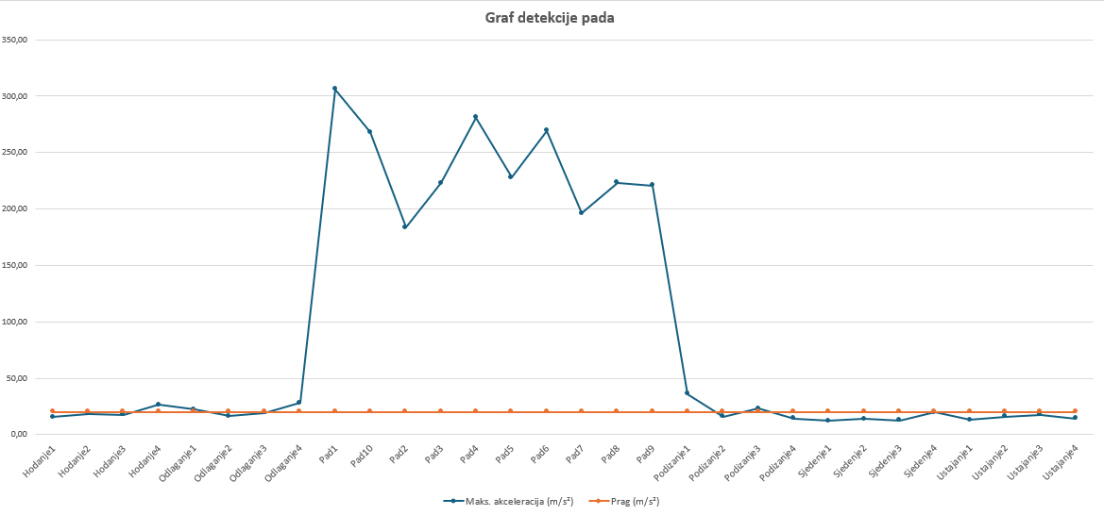

Zaključak

U ovom radu provedena je usporedba pragovnog algoritma i algoritma strojnog učenja za detekciju pada na temelju podataka akcelerometra pametnog telefona. Za potrebe istraživanja prikupljeno je 30 snimki, od kojih 10 predstavlja simulirane padove, a 20 svakodnevne aktivnosti.

Rezultati su pokazali da je pragovni algoritam uspješno prepoznao sve simulirane padove, ali je pritom zabilježio pet lažnih alarma. Njegova ukupna točnost iznosila je 83,33 %. S druge strane, algoritam stabla odlučivanja ostvario je točnost od 100 % na prikupljenom skupu podataka tijekom provedene provjere, bez lažnih alarma.
Na temelju dobivenih rezultata može se zaključiti da je stablo odlučivanja pokazalo bolje rezultate u razlikovanju padova od svakodnevnih aktivnosti. Ipak, istraživanje je provedeno na relativno malom broju snimki i u kontroliranim uvjetima, zbog čega se dobiveni rezultati ne mogu izravno primijeniti na stvarne padove ljudi.

Istraživanje je pokazalo da se podaci akcelerometra mogu koristiti za prepoznavanje simuliranih padova te da primjena strojnog učenja može smanjiti broj lažnih alarma u odnosu na jednostavan pragovni algoritam.

Pitanja za diskusiju

- Koje su glavne prednosti i nedostaci pragovnog algoritma u odnosu na algoritam strojnog učenja?
- Zašto pragovni algoritam može pogrešno prepoznati svakodnevne aktivnosti kao pad?
- Na koji bi se način sustav za detekciju pada mogao unaprijediti kako bi se smanjio broj lažnih alarma?

Popis literature

- Igual, R., Medrano, C. i Plaza, I. (2013). Izazovi, problemi i trendovi u sustavima za detekciju pada - https://pubmed.ncbi.nlm.nih.gov/23829390/

- D. Džaja, M. Čibarić, G. Šeketa & R. Magjarević (2023) Accelerometer-based algorithm for the segmentation and classification of repetitive human movements during workouts - https://hrcak.srce.hr/en/file/456212

Praktični dio rada temelji se na vlastitim mjerenjima prikupljenima pomoću aplikacije phyphox. Samostalno je provedeno snimanje 10 simuliranih padova i 20 svakodnevnih aktivnosti. Izrađeni Python program korišten je za analizu prikupljenih podataka, usporedbu pragovnog algoritma i algoritma Decision Tree.
Alat umjetne inteligencije korišten je kao pomoć pri izradi programskog koda, dok odgovornost za provedbu eksperimenta, provjeru dobivenih rezultata, njihovo tumačenje i konačni sadržaj seminarskog rada preuzima autor.

